
GUIDA D’USO
Guida per l’operatore
Come rilasciare, consegnare e gestire gli accessi Wi-Fi per gli ospiti
●
Campo | Valore
Applicativo | Guest Portal — Cisco Catalyst 9800 Guest Management Desk
Indirizzo (produzione) | https://guestportal.dompe.com
Documento | OP — Guida per l’operatore
Versione | 1.2
Data di emissione | 25 settembre 2026
Stato | Emesso
Destinatari | Reception, front office, service desk
Classificazione | Uso interno
Repository di riferimento | github.com/ACF-Dompe/Centralino
Revisione del codice | main · 3338398 (+ modifiche non ancora committate)

Indice

1 Prima di cominciare
Questa guida spiega come usare il Guest Portal per dare una connessione Wi-Fi temporanea a un visitatore. Non serve conoscere la rete: l’applicazione parla lei con il controller della sede.

1.1 Che cosa fa l’applicazione
Quando registri un ospite, il portale crea per lui un account sulla rete Wi-Fi della tua sede, con una durata che decidi tu, e ti restituisce una password da consegnare. Alla scadenza l’accesso smette di funzionare da solo: non devi ricordarti di togliere nulla.

1.2 Che cosa ti serve
- L’indirizzo del portale: https://guestportal.dompe.com — conviene salvarlo fra i preferiti.
- Un computer collegato alla rete aziendale o alla VPN. Da fuori, senza VPN, l’indirizzo non risponde.
- Il tuo account Dompé — lo stesso con cui accedi alla posta.
- L’abilitazione al portale, che un amministratore concede una volta sola (vedi §2.2).

1.3 Che cosa puoi fare, secondo il tuo ruolo
Se il tuo ruolo è… | Puoi
Operatore | Tutto ciò che descrive questa guida: registrare ospiti, consegnare e reinviare credenziali, eliminare accessi — sulle sedi che ti sono state assegnate.
Sola lettura | Consultare l’elenco degli ospiti e copiare gli username. Non vedrai i pulsanti che modificano qualcosa: è previsto, non è un guasto.
Amministratore | Quanto sopra su tutte le sedi, più il pannello di amministrazione — descritto nella guida dedicata.
Tabella 1 — Che cosa consente ciascun ruolo.
Se un pulsante non c’è
L’applicazione nasconde i comandi che il tuo ruolo non prevede. Se ti aspetti un pulsante e non lo trovi, non è un malfunzionamento: chiedi a un amministratore di verificare il tuo ruolo.

2 Entrare nel portale
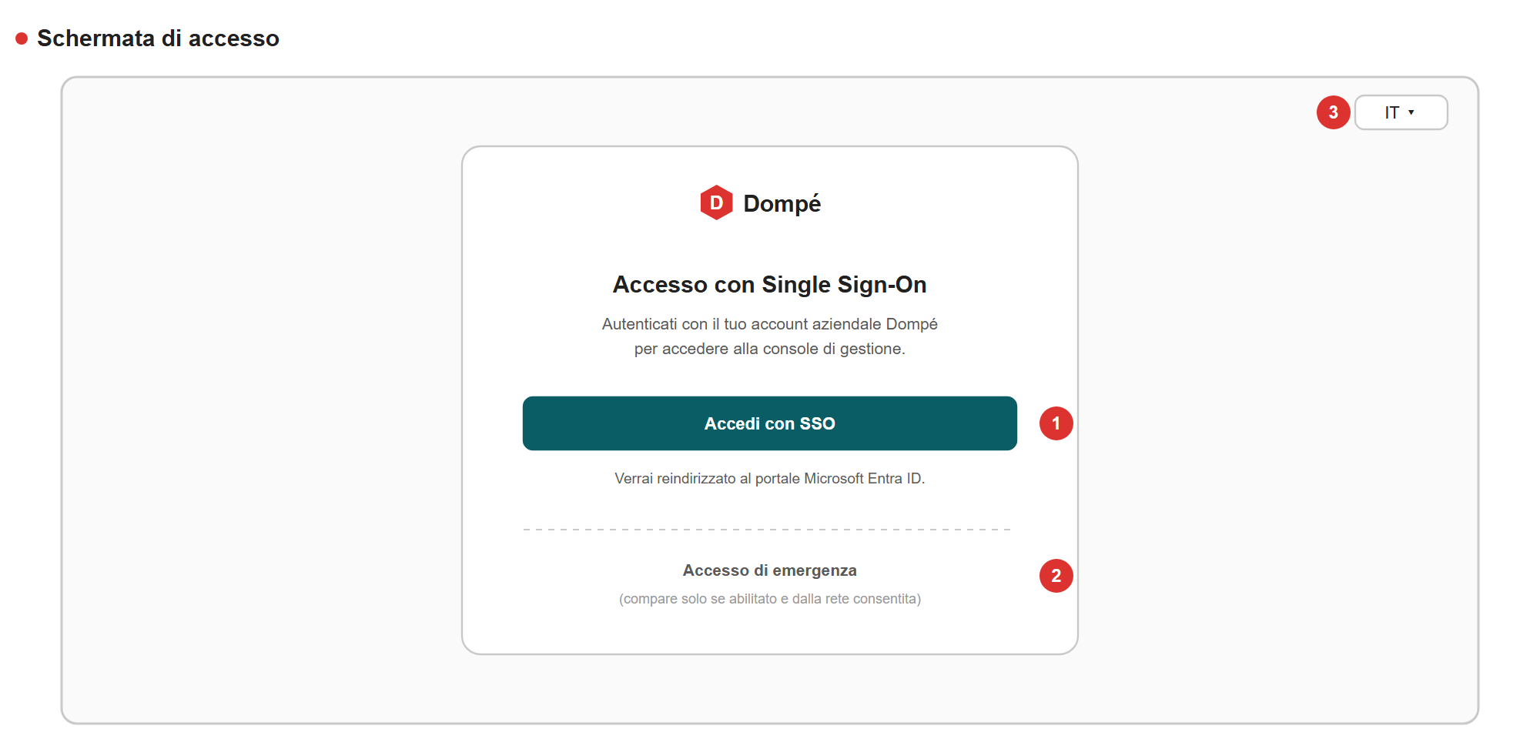
Figura 1 — La schermata di accesso. Lo schema riproduce la disposizione dei comandi, non è una fotografia dello schermo.
N. | Elemento
1 | Unico pulsante da usare: apre l’autenticazione aziendale.
2 | Accesso di emergenza — solo quando l’SSO non funziona (§2.4).
3 | Lingua dell’interfaccia: italiano o inglese.

2.1 Accesso normale
- Apri https://guestportal.dompe.com nel browser.
- Premi Accedi con SSO.
- Ti trovi sulla pagina Microsoft: autenticati come fai di solito — password, notifica sul telefono, badge, riconoscimento del volto: dipende da come è configurato il tuo account, non dal portale.
- Torni automaticamente al portale.
Non esiste una password «del portale»: l’accesso è sempre quello aziendale. La sessione dura 24 ore; dopo di che ti verrà richiesto di rientrare.

2.2 La prima volta: «Accesso in attesa di abilitazione»
Al primo accesso il portale ti riconosce ma non ti concede ancora nulla. È voluto: serve che un amministratore decida quale ruolo hai e su quali sedi lavori.
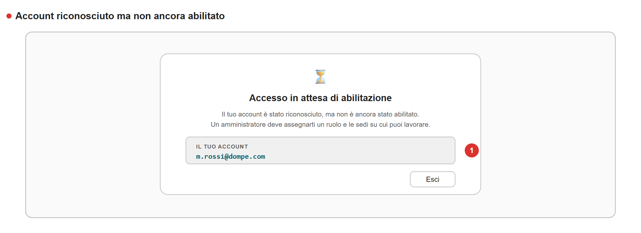
Figura 2 — La schermata che compare finché non sei stato abilitato. Il riquadro **1** contiene l’indirizzo da comunicare.
- Copia l’indirizzo mostrato nel riquadro Il tuo account.
- Comunicalo all’amministratore del portale ospiti: è esattamente quello che deve cercare nel suo pannello.
- Quando ti abilita, aggiorna la pagina. Non serve rifare l’accesso: l’abilitazione ha effetto in pochi secondi.
Perché proprio quell’indirizzo
Può essere diverso dal tuo indirizzo di posta abituale. È l’identificativo con cui Microsoft ti presenta al portale, ed è quello che l’amministratore vede nella sua lista: dagli quello, non un altro.

2.3 Se l’accesso ti risulta sospeso
Il messaggio «Accesso sospeso» significa che un amministratore ha disattivato il tuo profilo. Non è una scadenza automatica: contattalo indicando l’indirizzo mostrato a schermo.

2.4 L’accesso di emergenza
Sotto il pulsante di accesso può comparire un collegamento Accesso di emergenza. Serve solo quando l’autenticazione aziendale è fuori servizio ed è riservato a chi ha ricevuto credenziali dedicate dal team di sicurezza.
Non è una scorciatoia
Ogni tentativo viene registrato e segnalato al team di sicurezza, e ogni accesso riuscito viene verificato. Se il collegamento non compare, significa che la funzione è spenta o che non sei su una rete autorizzata: è il comportamento previsto. Usa l’accesso normale.

3 Scegliere la sede
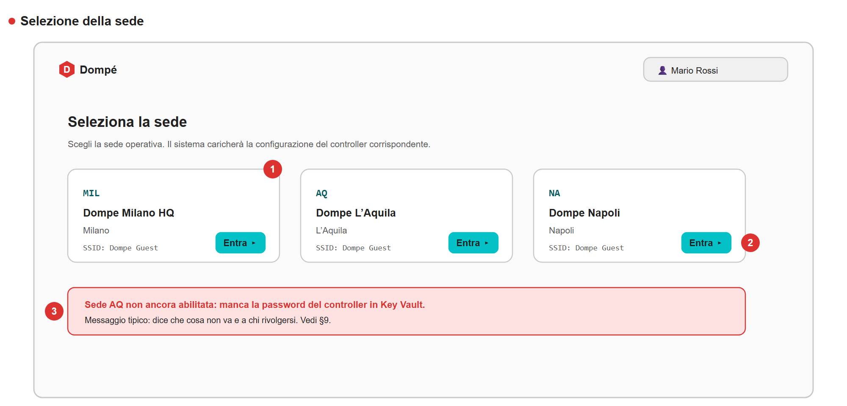
Figura 3 — Il selettore delle sedi.
N. | Elemento
1 | Compaiono solo le sedi in servizio e a te assegnate.
2 | Seleziona la sede: la sessione vi resta legata finché non la cambi.
3 | Se qualcosa non va, il messaggio indica la causa e a chi rivolgersi (§3.1).
Dopo l’accesso scegli la sede in cui ti trovi. Da quel momento tutto ciò che vedi e tutto ciò che fai riguarda quella sede soltanto: gli ospiti che registri finiscono sul suo controller, e l’elenco mostra i suoi ospiti.
- Se una sede che ti aspetti non compare, chiedi all’amministratore di assegnartela o di rimetterla in servizio.
- Puoi cambiare sede in qualsiasi momento con Cambia sede, senza uscire dal portale.

3.1 Se la sede non si apre
Messaggio | Che cosa significa | Che cosa fare
Sede non ancora abilitata: manca la password del controller | La sede esiste ma non è ancora pronta all’uso. | Segnala all’amministratore: deve far configurare la credenziale.
Controller non ancora configurato per la sede | Manca l’indirizzo del controller. | Segnala all’amministratore.
La sede è disattivata | È stata messa fuori servizio. | Chiedi all’amministratore se è previsto riattivarla.
Non sei abilitato alla sede | La sede non è fra quelle che ti sono state concesse. | Chiedi l’abilitazione all’amministratore.
WLC di … non raggiungibile | Il portale non riesce a parlare con l’apparato della sede. | Segnala all’amministratore o al supporto di rete. Non dipende da te.
Tabella 2 — Messaggi possibili al momento di aprire una sede.

4 La console
È la schermata in cui lavorerai. Vale la pena dedicarle un minuto: quasi tutto quello che ti serve è qui.
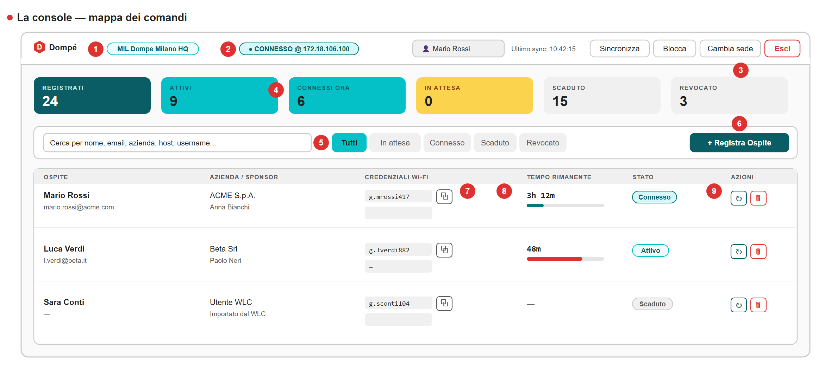
Figura 4 — Mappa dei comandi della console.
N. | Elemento
1 | Sede su cui stai lavorando — controllala prima di registrare.
2 | Stato del collegamento all’apparato della sede.
3 | Sincronizza, blocca lo schermo, cambia sede, esci.
4 | Contatori, aggiornati in tempo reale.
5 | Ricerca libera e filtro per stato.
6 | Apre il modulo di registrazione.
7 | Username creato sull’apparato, con il pulsante per copiarlo. La password non è più leggibile.
8 | Tempo residuo e barra di avanzamento, calcolati dal server.
9 | Azioni sulla riga: Re-invia Credenziali e Elimina.

4.1 La barra in alto
Elemento | A che cosa serve
Etichetta della sede | Ricorda su quale sede stai lavorando. Controllala prima di registrare un ospite.
CONNESSO / OFFLINE | Dice se il portale sta parlando con l’apparato della sede. Se leggi OFFLINE, le registrazioni vengono comunque salvate ma non arrivano subito sulla rete: segnala.
Il tuo nome | Conferma con quale utenza sei entrato.
Ultimo sync | Quando l’elenco è stato riallineato con l’apparato. Si aggiorna da solo ogni 30 secondi.
Sincronizza | Forza subito un aggiornamento dell’elenco.
Blocca | Copre lo schermo quando ti allontani (vedi §8.3).
Cambia sede | Torna al selettore mantenendo l’accesso.
Esci | Chiude la sessione.
Tabella 3 — I comandi della barra superiore.

4.2 I cinque contatori
Contatore | Conta
Registrati | Tutti gli ospiti presenti nell’elenco della sede.
Connessi Ora | Gli accessi validi in questo momento.
In attesa | Accessi creati ma non ancora attivati. Nel flusso normale resta a zero.
Scaduto | Accessi la cui durata è finita.
Revocato | Accessi non più presenti sull’apparato.
Tabella 4 — Significato dei contatori.

4.3 Trovare un ospite
- La casella di ricerca cerca contemporaneamente in nome, e-mail, azienda, referente e username.
- I filtri di stato (Tutti · In attesa · Connesso · Scaduto · Revocato) restringono l’elenco.
- Ricerca e filtro si combinano: «Rossi» + «Connesso» mostra solo i Rossi attivi in questo momento.

4.4 Leggere una riga
Colonna | Che cosa mostra
Ospite | Nome, e-mail e telefono che hai inserito.
Azienda / Sponsor | Azienda dell’ospite, referente interno e le eventuali note.
Credenziali Wi-Fi | L’username creato sull’apparato, con un pulsante per copiarlo. La password è sempre «—»: non viene conservata da nessuna parte (vedi §5.4).
Tempo rimanente | Quanto manca alla scadenza, con una barra che si riempie. Il conteggio lo fa il server: è uguale per tutti.
Stato | In attesa · Connesso · Scaduto · Revocato.
Azioni | I comandi disponibili su quella riga (vedi §6).
Tabella 5 — Le colonne della tabella.

5 Registrare un ospite
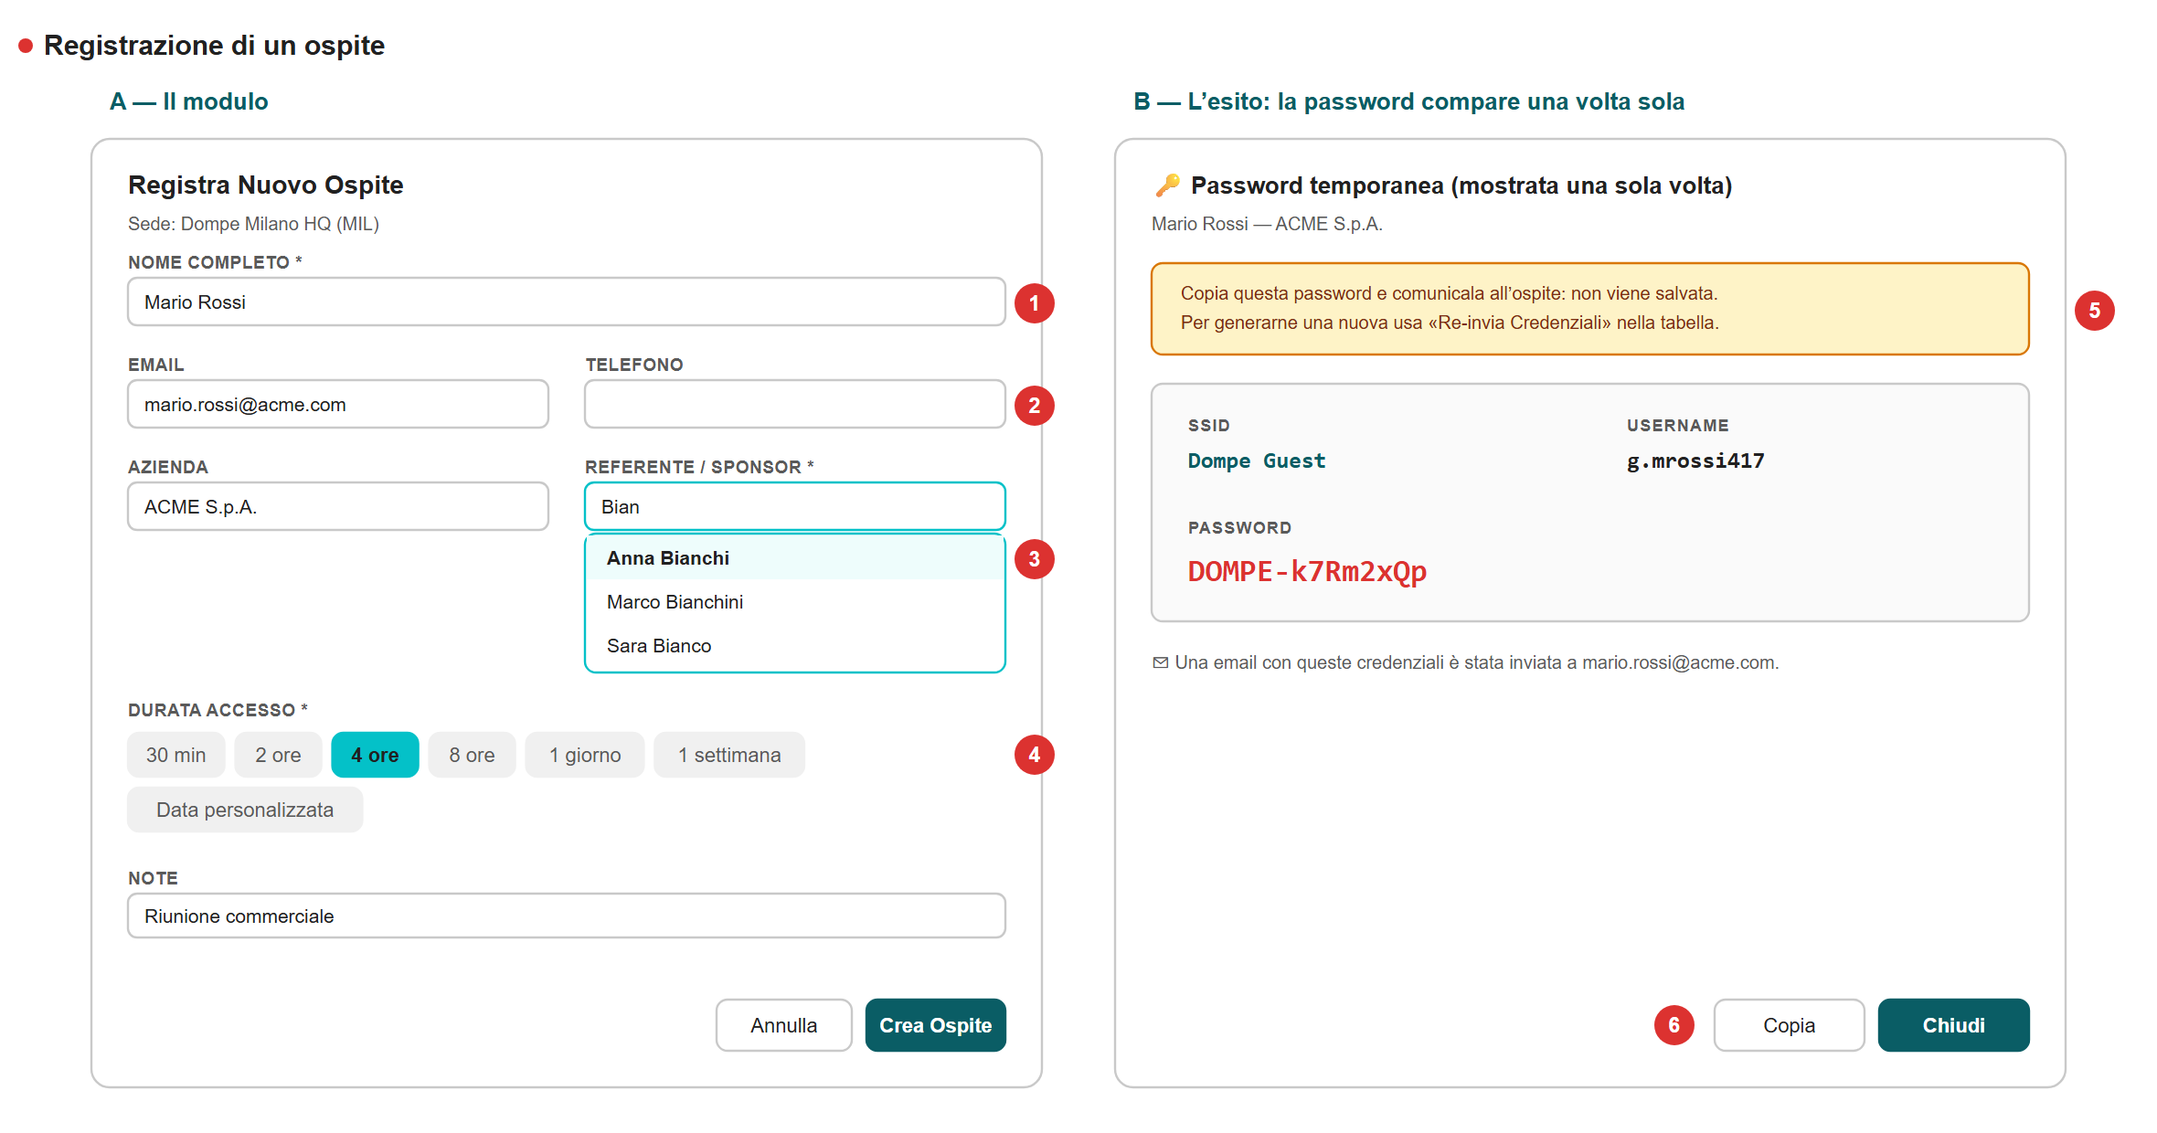
Figura 5 — Il modulo di registrazione e il riquadro con la password.
N. | Elemento
1 | Obbligatori: nome completo e referente interno.
2 | Se indichi l’e-mail, le credenziali partono da sole.
3 | Durata: valori pronti o una data di fine. Il massimo è una settimana.
4 | Questa password non sarà più leggibile da nessuna parte: copiala ora.
5 | Copia SSID, username e password negli appunti in un colpo solo.

5.1 I passaggi
- Verifica in alto che la sede sia quella giusta.
- Premi + Registra Ospite.
- Compila Nome completo e Referente / Sponsor: sono gli unici due campi obbligatori.
- Se hai l’indirizzo dell’ospite, inseriscilo: le credenziali gli arriveranno per e-mail da sole.
- Scegli la durata.
- Premi Crea Ospite.

5.2 I campi
Campo | Obbligatorio | Note
Nome completo | Sì | Da questo il sistema ricava l’username sulla rete.
Referente / Sponsor | Sì | Chi in Dompé ospita la visita. Comincia a scrivere il nome e scegli dall’elenco che compare: sono le persone in rubrica aziendale. Se il referente non c’è — per esempio un consulente esterno — scrivilo pure a mano.
E-mail | No | Se la inserisci, le credenziali partono automaticamente.
Telefono | No | Raccolto ma non utilizzato: l’invio via SMS oggi non è attivo.
Azienda | No | Predefinito «Ospite Individuale».
Note | No | Testo libero, visibile nell’elenco.
Tabella 6 — I campi del modulo.

5.2.1 Il campo Referente cerca in rubrica
Dopo due lettere compaiono i nomi che corrispondono, presi dalla rubrica aziendale. Scegline uno con il mouse o con le frecce e Invio.
- Cerca per nome, cognome o e-mail, ma nell’elenco compare solo il nome.
- Se non trovi nessuno, puoi scrivere il nome a mano: il campo accetta qualunque testo.
- Se i suggerimenti non compaiono affatto, la ricerca è momentaneamente non disponibile. Non è un problema: scrivi il nome e prosegui.

5.3 La durata
Hai sei valori pronti — 30 minuti, 2 ore, 4 ore, 8 ore, 1 giorno, 1 settimana — oppure Data personalizzata, con cui indichi giorno e ora di fine.
- Il conteggio parte subito, non al primo collegamento dell’ospite.
- Il massimo è una settimana, anche con la data personalizzata.
- Meglio stretti che larghi: se serve più tempo si registra di nuovo, mentre un accesso troppo lungo resta aperto per giorni.

5.4 La password compare una volta sola
Questo è il punto da ricordare di tutta la guida
Appena creato l’ospite, il portale mostra un riquadro con SSID, username e password. Quella password non viene salvata da nessuna parte: non è nella tabella, non è nella banca dati, nessuno può rileggerla — nemmeno un amministratore. Se chiudi il riquadro senza averla consegnata, l’unica via è generarne una nuova con Re-invia Credenziali.

Prima di chiudere quel riquadro
- Premi Copia: negli appunti finiscono SSID, username e password insieme, pronti da incollare.
- Consegna le credenziali all’ospite — a voce, su un foglio, o incollandole in un messaggio.
- Se avevi indicato l’e-mail, il riquadro te lo conferma: la consegna è già partita.
- Solo a quel punto premi Chiudi.

6 Gestire un ospite già registrato

6.1 Re-invia Credenziali
È il comando da usare ogni volta che la password non è più disponibile: l’ospite l’ha persa, non gli è arrivata, o hai chiuso il riquadro troppo presto.
- Individua la riga e premi l’icona Re-invia Credenziali.
- Il portale genera una password nuova, la sostituisce sull’apparato e la invia all’indirizzo dell’ospite.
- Un messaggio ti conferma l’invio.
- L’username non cambia: cambia solo la password.
- La password precedente smette di funzionare immediatamente.
- Se l’ospite non ha un indirizzo e-mail, il comando non è disponibile e il portale te lo dice: in quel caso elimina la riga e registralo di nuovo indicando un indirizzo, oppure consegna a voce le credenziali di una nuova registrazione.

6.2 Elimina
Toglie l’accesso: la riga sparisce dall’elenco e l’utenza viene rimossa dall’apparato della sede. È il modo per revocare un accesso prima della sua scadenza naturale — per esempio se la visita finisce prima.
- Ti viene chiesta una conferma.
- L’operazione non si annulla: per ridare l’accesso si registra di nuovo l’ospite.

6.3 Attiva
Compare solo sulle righe in stato In attesa, che nel flusso normale non si producono: gli ospiti che registri tu nascono già attivi. Se ti capita una riga in attesa, attivarla fa ripartire il conteggio ma non ricrea la password: completa sempre con Re-invia Credenziali.

6.4 Quello che non devi fare
- Non lasciare accessi aperti «per sicurezza»: la durata è il controllo, non un fastidio.
- Non riusare la registrazione di un ospite per un ospite diverso: il nome sulla riga è ciò che permette di ricostruire chi era in sede.
- Non comunicare le credenziali su canali non aziendali.

7 Stati e tempo
Stato | Significa | Come ci si arriva
Connesso | L’accesso è valido: l’ospite può collegarsi. | Alla registrazione.
Scaduto | La durata è finita, l’accesso non funziona più. | Automaticamente, allo scadere del tempo.
Revocato | L’utenza non è più sull’apparato. | Dopo un’eliminazione, oppure se qualcuno l’ha tolta direttamente dall’apparato.
In attesa | Accesso creato ma non attivo. | Non si produce nel flusso normale.
Tabella 7 — Gli stati di un ospite.
La colonna Tempo rimanente è calcolata dal server e vale per tutti allo stesso modo: la barra diventa rossa quando il tempo sta finendo. Non serve ricaricare la pagina per vederla scendere.
Ospiti che compaiono da soli
Ogni trenta secondi il portale confronta il proprio elenco con l’apparato della sede. Se qualcuno ha creato un’utenza direttamente sull’apparato, questa compare nell’elenco con la dicitura «Importato dal WLC» e azienda «Utente WLC». Non è un errore: è il portale che ti mostra tutto ciò che esiste davvero sulla rete. Di questi accessi non si conosce la password, e la durata è una stima.

8 Il lavoro di tutti i giorni

8.1 L’elenco si aggiorna da solo
Non serve premere nulla per vedere le novità: quando un collega registra un ospite nella tua stessa sede, o quando un accesso scade, la tua schermata si aggiorna entro pochi istanti e compare un avviso. Per le scadenze e le revoche c’è anche un breve segnale acustico.
- L’icona con il numero di eventi recenti apre l’elenco delle ultime notifiche.
- Vedi solo gli eventi della tua sede.
- Sincronizza forza un aggiornamento immediato — utile se hai il dubbio che qualcosa non sia arrivato.

8.2 Cambiare sede
Cambia sede ti riporta al selettore senza farti uscire. Se una sede viene messa fuori servizio mentre ci stai lavorando, il portale ti riporta al selettore da solo.

8.3 Blocca
Che cosa fa davvero, e che cosa no
Copre lo schermo quando ti allontani dalla postazione, così chi passa non legge i nomi degli ospiti. Non è una protezione: per sbloccare basta premere il pulsante, qualunque valore si digiti. Se lasci la postazione per più di qualche minuto, usa Esci oppure blocca il computer.

8.4 Lingua
Il selettore in alto a destra passa fra italiano e inglese. Il cambio è immediato e non ti fa perdere il lavoro in corso.

8.5 Uscire
Esci chiude la sessione, sia nel portale sia — dove previsto — sull’autenticazione Microsoft. Su una postazione condivisa esci sempre a fine turno.

9 Quando qualcosa non va
Che cosa vedi | Che cosa significa | Che cosa fare
«Accesso in attesa di abilitazione» | Non sei ancora stato abilitato. | Comunica il tuo indirizzo a un amministratore (§2.2).
«Accesso sospeso» | Un amministratore ha disattivato il tuo profilo. | Contatta un amministratore.
«Non hai i permessi necessari» | L’operazione richiede un ruolo che non hai. | Chiedi la modifica del ruolo.
«Non sei abilitato a questa sede» | La sede non è fra quelle assegnate a te. | Chiedi l’abilitazione alla sede.
«Nessuna sede configurata» | Il portale non ha ancora nessuna sede da offrire. | Segnala all’amministratore: è una configurazione mancante.
OFFLINE nella barra in alto | Il portale non parla con l’apparato della sede. | Puoi continuare a registrare: le operazioni verranno allineate appena l’apparato torna raggiungibile. Segnala comunque.
«WLC non raggiungibile» | Problema di rete verso l’apparato. | Segnala al supporto di rete. Non dipende dal tuo computer.
L’ospite non riesce a collegarsi | Password sbagliata, scaduta, o credenziale non ancora arrivata sull’apparato. | Controlla stato e tempo residuo nell’elenco; se sono a posto, usa Re-invia Credenziali.
L’e-mail non è arrivata | Indirizzo errato, oppure invio non riuscito. | Verifica l’indirizzo nella riga, poi Re-invia Credenziali. In alternativa consegna a voce.
«Servizio di autorizzazione non disponibile» | Un componente del portale non risponde. | Attendi qualche istante e riprova. Se persiste, segnala.
Tabella 8 — Cosa fare davanti ai messaggi più frequenti.

Quando segnali un problema
Indica sede, ora, nome dell’ospite e il testo esatto del messaggio. Con questi quattro dati chi riceve la segnalazione ritrova l’operazione nei registri in pochi minuti.

10 Domande frequenti
Domanda | Risposta
Posso rivedere la password di un ospite? | No. Non è salvata da nessuna parte e nessuno può recuperarla, nemmeno un amministratore. Si genera una nuova password con Re-invia Credenziali.
Posso prolungare un accesso in corso? | Non c’è un comando per farlo. Registra di nuovo l’ospite con la durata che serve.
Che cosa succede alla scadenza? | L’accesso smette di funzionare da solo e la riga passa a Scaduto. Non devi fare nulla.
Devo eliminare gli ospiti scaduti? | No. Restano nell’elenco come storico. Elimina solo quando vuoi togliere un accesso prima della scadenza.
Un ospite può usare le credenziali su più dispositivi? | Dipende dalla configurazione della rete, non dal portale. Chiedi al supporto di rete.
Vedo ospiti registrati da colleghi. | Sì: l’elenco è quello della sede, condiviso fra tutti gli operatori.
Posso lavorare su due sedi insieme? | No, una per volta. Usa Cambia sede.
Ho registrato l’ospite sulla sede sbagliata. | Elimina la riga, cambia sede e registralo di nuovo.
Chi vede i nomi degli ospiti? | Solo chi è abilitato a quella sede. Sono dati personali: trattali come tali.
Devo comunicare la scadenza all’ospite? | È buona pratica. Il messaggio e-mail la riporta già.
Tabella 9 — Domande frequenti.

11 Promemoria
I quattro punti che contano
1. Prima di registrare, controlla la sede in alto a sinistra.
2. La password compare una volta sola: copiala prima di chiudere il riquadro.
3. Password persa? Re-invia Credenziali — ne genera una nuova, l’username resta.
4. Visita finita prima del previsto? Elimina toglie l’accesso subito.
Voglio… | Comando
Dare la Wi-Fi a un visitatore | + Registra Ospite
Ridare la password a chi l’ha persa | Icona Re-invia Credenziali sulla riga
Togliere subito un accesso | Icona Elimina sulla riga
Copiare l’username | Icona di copia accanto all’username
Cercare un ospite | Casella di ricerca, oppure filtri di stato
Vedere subito le novità | Sincronizza
Lavorare su un’altra sede | Cambia sede
Allontanarmi un momento | Blocca (solo per riservatezza) — o Esci se ti assenti a lungo
Chiudere la giornata | Esci
Tabella 10 — Comandi in breve.
Per le funzioni di amministrazione — abilitare utenti, configurare sedi — esiste una guida dedicata, destinata a chi ha il ruolo di amministratore.

